একই তারিখ ও স্মারকে প্রতিস্থাপিত পত্র

বাংলাদেশ স্কাউটস, কুড়িগ্রাম জেলা রোভার
অস্থায়ী কার্যালয়: কুড়িগ্রাম সরকারি কলেজ রোভার ডেন
E-mail: polashzaman2019@gmail.com &
saifulikrs@gmail.com

স্মারক নং:বা:স্কা:কু:জে:রো:২০২৩/৪৮ তারিখঃ | ০৯ জ্যৈষ্ঠ, ১৪৩০
স্মারক নং:বা:স্কা:কু:জে:রো:২০২৩/৪৮ তারিখঃ | ২৩ মে, ২০২৩

সম্পাদক
বাংলাদেশ স্কাউটস, রোভার অঞ্চল ।

বিষয়: ‌‌ জেলা মাল্টিপারপার্স ওয়ার্কশপের প্রতিবেদন প্রেরণ প্রসঙ্গে ।
সূত্র: বা:স্কা:রো:অ:(প্রোগ্রাম/জ-৬৪৫)/১১৬৪/(১৬৪)/২৪, তারিখ: ২১ এপ্রিল, ২০২৪

মহোদয়
উপর্যুক্ত বিষয়ের পরিপ্রেক্ষিতে বাংলাদেশ স্কাউটস, কুড়িগ্রাম জেলা রোভার এর আয়োজনে ১৪ মে, ২০২৪ তারিখ রোজ মঙ্গলবার জেলা মালটিপারপাস ওয়ার্কশপ জেলা প্রশাসকের সম্মেলনকক্ষ, কুড়িগ্রামে অনুষ্ঠিত হয়। উক্ত ওয়ার্কশপে জনাব মোহাম্মদ সাইদুল আরীফ জেলা প্রশাসক, কুড়িগ্রাম ও সভাপতি বাংলাদেশ স্কাউটস কুড়িগ্রাম জেলা রোভার মহোদয়ের সভাপতিত্বে অনুষ্ঠিত হয় । ওয়ার্কশপের পূর্নাঙ্গ প্রতিবেদন এতদসঙ্গে প্রেরণ করা হলো।
অঞ্চল কর্তৃক প্রোগ্রাম অনুমোদন  (পত্র নম্বর ও তারিখসহ) | প্রোগ্রাম অনুষ্ঠানের তারিখ | স্থান | অংশগ্রহণকারীর সংখ্যা
বা:স্কা:রো:অ:(প্রোগ্রাম/জ-৬৪৫)/১১৬৪/(১৬৪)/২৪, তারিখ: ২১ এপ্রিল, ২০২৪ | ১৪ মে, ২০২৪ | জেলা প্রশাসকের সম্মেলনকক্ষ, কুড়িগ্রাম। | ২২

উক্ত বিষরেয় পরবর্তী প্রয়োজনীয় ব্যবস্থা গ্রহনের জন্য অনুরোধ করা হলো
সংযুক্তি: বর্ণনামতে ১০ (দশ) পাতা ।
স্কাউট সেবায় নিযোজিত
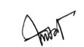

(এএসএম হাসান-উজ-জামান পলাশ)
সম্পাদক
বাংলাদেশ স্কাউটিস, কুড়িগ্রাম জেলা রোভার
০১৭৩৭-৯৮৮৩৩২২
সদয় জ্ঞাতার্থে/জ্ঞাতার্থে ও কার্যার্থে অনুলিপি প্রেরণ করা হলো (জ্যেষ্ঠতার ক্রমানুসারে নয়):

১. জেলা প্রশাসক, কুড়িগ্রাম ও সভাপতি বাংলাদেশ স্কাউটস, কুড়িগ্রাম জেলা রোভার ;
২. সহ-সভাপতি (সকল) বাংলাদেশ, স্কাউটস, কুড়িগ্রাম জেলা রোভার;
৩. কমিশনার, বাংলাদেশ স্কাউটস কুড়িগ্রাম জেলা রোভার;
৪. অধ্যক্ষ/গ্রুপ সভাপতি..................................................রোভার গ্রুপ, কুড়িগ্রাম;
৫. জনাব......................................................................................................, কুড়িগ্রাম এবং
৬. অফিস কপি।

বাংলাদেশ স্কাউটস, কুড়িগ্রাম জেলা রোভার
অস্থায়ী কার্যালয়: কুড়িগ্রাম সরকারি কলেজ রোভার ডেন
E-mail: polashzaman2019@gmail.com &
saifulikrs@gmail.com

সম্পাদক
বাংলাদেশ স্কাউটস, রোভার অঞ্চল

বিষয়: ‌‌ জেলা মালটিপারপাস ওয়ার্কশপের অনুদানের জন্য আবেদন ।

মহোদয়
উপর্যুক্ত বিষয়ের পরিপ্রেক্ষিতে বাংলাদেশ স্কাউটস, কুড়িগ্রাম জেলা রোভার এর আয়োজনে ১৪ মে, ২০২৪ তারিখ রোজ মঙ্গলবার জেলা মালটিপারপাস ওয়ার্কশপ জেলা প্রশাসকের সম্মেলনকক্ষ, কুড়িগ্রামে অনুষ্ঠিত হয়। উক্ত ওয়ার্কশপে জনাব মোহাম্মদ সাইদুল আরীফ, জেলা প্রশাসক, কুড়িগ্রাম ও সভাপতি বাংলাদেশ স্কাউটস কুড়িগ্রাম জেলা রোভার মহোদয় সভাপতিত্ব করেন ।

উক্ত ওয়ার্কশপ বাস্তবায়নের জন্য রোভার অঞ্চল থেকে বরাদ্দকৃত অনুদান প্রদানের প্রয়োজনীয় ব্যবস্থা গ্রহণের জন্য অনুরোধ করা হলো ।

স্কাউট সেবায় নিযোজিত

(এএসএম হাসান-উজ-জামান পলাশ)
সম্পাদক
বাংলাদেশ স্কাউটিস, কুড়িগ্রাম জেলা রোভার
০১৭৩১-১৯৬১৮০

বাংলাদেশ স্কাউটস, কুড়িগ্রাম জেলা রোভার
জেলা মালটিপারপাস ওয়ার্কশপ
স্থান: জেলা প্রশাসকের সম্মেলন কক্ষ, কুড়িগ্রাম
তারিখ: ১৪ মে ২০২৪
ওয়ার্কশপ কর্মসূচি
সময় | কর্মসূচি | কর্মকর্তার নাম
সকাল ১০.০০ টা | - উপস্থিতি,রেজিস্ট্রেশন,গ্রুপ ভাগ | সাইফুল
সকাল ১০.৩০ টা | - উদ্বোধনী অনুষ্ঠান | জেলা প্রশাসক, কুড়িগ্রাম
সকাল ১১.০০ টা | - ওয়ার্কশপের উদ্দেশ্য | আব্দুল ওয়াদুদ
সকাল ১১.৩০ টা | বিগত বছরে গৃহিত ওয়ার্কশপের সুপারিশ বাস্তবায়ন পরিস্থিতি পর্যালোচনা | পলাশ
দুপুর ১২.০০ টা | ক) ২০২৩-২০২৪ সালের জেলা রোভারের প্রশিক্ষণ, প্রোগ্রাম, সংগঠন,  সমাজ উন্নয়ন ও গার্ল-ইন-স্কাউটিংসহ অন্যান্য বিভাগের বাস্তবায়িত  কার্যক্রম পর্যালোচনা,মুল্যায়ন ও ভবিষ্যৎ দিক নির্দেশনা প্রণয়ন । | আবু জাফর
দুপুর ১২.০০ টা | খ) বর্তমান অবস্থার প্রেক্ষাপটে ২০২৪-২০২৫ সালের প্রশিক্ষণ, প্রোগ্রাম,  সংগঠন, সমাজ উন্নয়ন ও গার্ল-ইন-স্কাউটিংসহ অন্যান্য বিভাগের  খসরা ক্যালেন্ডার তৈরি । | রফিকুল
বেলা ১:০০ টা | ইউনিটের স্কাউট ফি ও রেজিস্ট্রেশন ফি, বিশ্ব স্কাউট সংস্থার সদস্য ফি ও পরিসংখ্যান প্রাপ্তির গুরুত্বারোপসহ বাস্তবায়নের সুনির্দিষ্ট পন্থা নির্ধারণ । | পলাশ
বেলা ১:০০ টা | রোভারদের গুনগত মান উন্নয়নে ইউনিটগুলোকে আরও সচল করার লক্ষ্যে জেলা রোভার স্কাউটসের কার্যক্রম অধিকতর সক্রিয় করার পন্থা নির্ধারণ । | পরিতোষ
বেলা ১:৩০ টা | - নামাজের বিরতি | সকলে
বেলা ২:০০ টা | প্রোগ্রাম বাস্তবায়নের অধিক গুরুত্ব আরোপ করে সাবস্তবায়নের সুনির্দিষ্ট পন্থা নির্ধারণ (ক্রুমিটিং ও ব্যাজ সিস্টেমসহ) | আব্দুল ওয়াদুদ
বেলা ২:৩০ টা | ক) রোভার স্কাউট ইউনিটসমূহ সুসংগঠিত করার উপায় নির্ধরন এবং  এ লক্ষ্যে প্রশিক্ষণ টিমের(আরএসএল সহ) সদস্যদের সুনির্দিষ্ট ভূমিকা। | আবু জাফর
বেলা ২:৩০ টা | খ) রোভার প্রোগ্রাম বাস্তবায়নের অন্তরায় ও সমাধান (গ্রুপ ওয়ার্ক) | রুখসানা
বিকেল ৩:৩০ টা | ২০২২-২০২৩ সালের প্রশিক্ষণ, প্রোগ্রাম, সংগঠন, সমাজ উন্নয়ন ও গার্ল-ইন-স্কাউটিংসহ অন্যান্য বিভাগের ক্যালেন্ডার পেশ ও চুড়ান্তকরণ । | সাইফুল
বিকেল ৪:০০ টা | - ওয়ার্কশপ সুপারিশমালা পেশ ও চুড়ান্তকরণ | সাইফুল+ওয়াদুদ+পলাশ
বিকেল ৪:৩০ টা | - সমাপ্তি অনুষ্ঠান | আব্দুল ওয়াদুদ

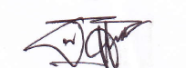
(মোঃ আব্দুল ওয়াদুদ, এএলটি )
ওয়ার্কশপ পরিচালক
জেলা মাল্টিপারপার্স ওয়ার্কশপ

বাংলাদেশ স্কাউটস, কুড়িগ্রাম জেলা রোভার
জেলা মালটিপারপাস ওয়ার্কশপ
স্থান: জেলা প্রশাসকের সম্মেলন কক্ষ, কুড়িগ্রাম
তারিখ: ১৪ মে ২০২৪

ওয়ার্কশপের উদ্দেশ্য
১। বিগত বছরের গৃহীত ওয়ার্কশপের সুপারিশ বাস্তবায়ন পরিস্থিতি সম্পর্কে অবহিতকরণ
২। ২০২৩-২০২৪ অর্থ বছরের বাস্তবায়িত কার্যক্রমের মূল্যায়ন
৩। ইউনিটের স্কাউট ফি আদায় পরিস্থিতি পর্যালোচনা
৪। প্রোগ্রাম, প্রশিক্ষণ, সংগঠন ও সমাজ উন্নয়নসহ সকল বিভাগের কার্যক্রম গতিশীল করার উপায় নির্ধারণ
৫। ২০২৪-২০২৫ অর্থ বছরের প্রস্তাবিত ক্যালেন্ডার প্রণয়ন
৬। সুপারিশ ও ঘোষণা প্রণয়ন

(মোঃ আব্দুল ওয়াদুদ, এএলটি )
ওয়ার্কশপ পরিচালক
জেলা মাল্টিপারপার্স ওয়ার্কশপ

বাংলাদেশ স্কাউটস, কুড়িগ্রাম জেলা রোভার
জেলা মালটিপারপাস ওয়ার্কশপ
স্থান: জেলা প্রশাসকের সম্মেলন কক্ষ, কুড়িগ্রাম
তারিখ: ১৪ মে ২০২৪
অংশগ্রহণকারীদের তালিকা
ক্রমিক | নাম ও কমিটিতে পদবী (জ্যেষ্ঠতার ক্রমানুসারে নয়) |  |  | পদবী | মোবাইল ও ই-মেইল
১ | জনাব মোহাম্মদ সাইদুল আরীফ  জেলা প্রশাসক, কুড়িগ্রাম |  |  | সভাপতি | 01709-974500  dckurigram@mopa.gov.bd
২ | জনাব মাওলানা নুর বখত  অধ্যক্ষ, কুড়িগ্রাম আলিয়া কামিল মাদরাসা, কুড়িগ্রাম |  |  | সহ-সভাপতি | 01716263318  kkm.122302@gmail.com
৩ | জনাব মোঃ  অধ্যক্ষ, কুড়িগ্রাম পলিটেকনিক ইনস্টিটিউট, কুড়িগ্রাম |  |  | সহ-সভাপতি | 01992-013340  principal@kpik.gov.bd
৪ | জনাব হারুন-অর-রশিদ মিলন  অধ্যক্ষ, কালেক্টরেট স্কুল এন্ড কলেজ, কুড়িগ্রাম |  |  | সহ-সভাপতি | 01716-035647  kcsckurigram@gmail.com
৫ | জনাব মোঃ আব্দুল ওয়াদুদ, এএলটি  অভিযাত্রী মুক্ত রোভার গ্রুপ, কুড়িগ্রাম |  |  | কমিশনার | 01716-586807  wadudtdh@gmail.com
৬ | জনাব, আবু জাফর মোঃ শরীফ  রোভার নেতা, কুড়িগ্রাম সরকারি মহলিা কলেজ |  |  | কোষাধ্যক্ষ | 01718-506193  rslhijol@gmail.com
৭ | জনাব হাসান-উজ-জমান পলাশ  রোভার নেতা, অরুনিমা মুক্ত রোভার গ্রæপ, কুড়িগ্রাম |  |  | সম্পাদক | 01731-196180  polashzaman2019@gmail.com
৮ | জনাব মোঃ সাইফুল ইসলাম  রোভার নেতা, কুড়ি[গ্রাম মুক্ত রোভার গ্রæপ, কুড়িগ্রাম |  |  | যুগ্ম-সম্পাদক | 01737-988332  saifulikrs@gmail.com
৯ | জনাব রেজাউল কবীর, উডব্যাজার  রোভার নেতা, খলিলগঞ্জ স্কুল এন্ড কলেজ, কুড়িগ্রাম |  |  | জেলা রোভার লিডার | 01783-173548  kscr2296@gmail.com
১০ | জনাব মো: আমজাদ হোসেন  অধ্যক্ষ রাজিবপুর সরকারি কলেজ |  |  | গ্রুপ সভাপতি প্রতিনিধি | 01719709488
১১ | অধ্যক্ষ, ভিতরবন্দ ডিগ্রী কলেজ, নাগেশ্বরী, কুািড়গ্রাম |  |  | গ্রুপ সভাপতি প্রতিনিধি | 01716534360
১২ | জনাব মোঃ আব্দুল হাকিম  রোভার নেতা, কঁচাকাটা ডিগ্রী কলেজ, নাগেশ্বরী, কুড়িগ্রাম |  |  | রোভার নেতা প্রতিনিধি | 01721-701988
১৩ | জনাব আজিজুল ইসলাম  রোভার নেতা, ভীতরবন্দ ডিগ্রী কলেজ, নাগেশ্বরী, কুড়িগ্রাম |  |  | রোভার নেতা প্রতিনিধি | 01710-052815
১৪ | সিনিয়র রোভার মেট, কুড়িগ্রাম সরকারি কলেজ |  |  | সিনিয়র রোভার মেট প্রতিনিধি | 01790-382099
১৫ | সিনিয়র রোভার মেট, কুড়িগ্রাম পলিটেকনিক ইনস্টিটিউট, কুড়িগ্রাম |  |  | সিনিয়র রোভার মেট প্রতিনিধি
১৬ |  | জনাব মোঃ শামছুল আলম  কমিশনার, কুড়িগ্রাম জেলা স্কাউটস(পদাধিকার বলে) | সদস্য |  |  | 01712-206004  kurigramdeo2008@yahoo.com
১৭ |  | জনাব মোঃ মোশাররফ হোসনে ফারুক  সম্পাদক, কুড়িগ্রাম জেলা স্কাউটস(পদাধিকার বলে) | সদস্য |  |  | 01712-265404
১৮ |  | জনাব পরিতোষ কুমার মন্ডল  রোভার নেতা, কুড়িগ্রাম পলিটেকনিক ইনস্টিটিউট | সহযোজিত সদস্য |  |  | 01793-208961  poritosh0309@gmail.com
১৯ |  | জনাব রুখসানা আখতার, উডব্যাজার  অভিযাত্রী মুক্ত রোভার গ্রুপ | সহ-কমিশনার (গার্ল-ইন-স্কাউটিং) |  |  | 01550-031476
২০ |  | জনাব মোঃ রফিকুল ইসলাম  অভিযাত্রী মুক্ত রোভার গ্রুপ, কুড়িগ্রাম | সহকারী কমিশনার (অর্থ ও স্পেশাল ইভেন্টস), |  |  | 01718-281246
২১ |  | জনাব শরিফুল ইসলাম  কুড়গ্রিাম মুক্ত রোভার গ্রুপ, কুড়গ্রিাম | সহকারী কমিশনার (সংগঠন) |  |  | 01761-760120
২২ |  | জনাব কমল চন্দ্র বর্ম্মন,  অরুনমিা মুক্ত রোভার গ্রুপ, কুড়গ্রিাম | সহকারী কমিশনার (জনসংযোগ ও মার্কেটিং), |  |  | 01734-699899  kamolkurigram@gmail.com

বাংলাদেশ স্কাউটস, কুড়িগ্রাম জেলা রোভার
জেলা মালটিপারপাস ওয়ার্কশপ
স্থান: জেলা প্রশাসকের সম্মেলন কক্ষ, কুড়িগ্রাম
তারিখ: ১৪ মে ২০২৪

বিগত ওয়ার্কশপে গৃহীত সুপারিশ বাস্তবায়ন পরিস্থিতি:

বিগত ওয়ার্কশপের সুপারিশ:

১। রোভার প্রোগ্রাম বাস্তবায়নের সার্থে সকল কলেজ ও কলেজ পর্যায় মাদরাসার শতভাগ রোভার ফি আদায়
নিশ্চিত করনের প্রয়োজনীয় পদক্ষেপ গ্রহণ করতে হবে
২। নতুন সরকারিকৃত সকল কলেজসহ অন্যান্য কলেজ ও কলেজ পর্যায়ের মাদরাসায় নতুন রোভার গ্রুপ খোলা
নিশ্চিত করার জন্য ব্যবস্থা গ্রহণ করতে হবে
৩। জেলা রোভার মুট বাস্তবায়নের প্রয়োজনীয় পদক্ষেপ গ্রহণ করতে হবে

সুপারিশ বাস্তবায়ন পরিস্থিতি:

১। প্রতিষ্ঠান প্রধানদের অসহযোগিতার কারনে সকল শিক্ষা প্রতিষ্ঠানের রোভার ফি আদায় করা সম্ভব হয়নি। জেলা রোভার থেকে ফি আদায়ের প্রচেস্টা অব্যাহত রয়েছে
২। নতুন সরকারিকৃত সকল কলেজে ট্রেনিংপ্রাপ্ত রোভার লিডার না থাকায় নতুন রোভার ইউনিট রেজিস্ট্রেশন করা সম্ভব হয়নি
৩। বিভিন্ন প্রতিকুলতার কারনে মুট বাস্তাবয়ন করা সম্ভব হয়নি
(মোঃ আব্দুল ওয়াদুদ, এএলটি )
ওয়ার্কশপ পরিচালক
জেলা মাল্টিপারপার্স ওয়ার্কশপ

বাংলাদেশ স্কাউটস, কুড়িগ্রাম জেলা রোভার
জেলা মালটিপারপাস ওয়ার্কশপ
স্থান: জেলা প্রশাসকের সম্মেলন কক্ষ, কুড়িগ্রাম
তারিখ: ১৪ মে ২০২৪

২০২৩-২০২৪ অর্থবছরে বাস্তবায়িত প্রশিক্ষণ, প্রোগ্রাম, সংগঠন, সমাজ উন্নয়ন, গার্ল-ইন-স্কাউটিংসহ অন্যান্য বিভাগের কার্যক্রমের তথ্য:
সংগঠন বিভাগ
ক্রমিক | কার্যক্রমের নাম | স্থান | তারিখ
১ | সিনিয়র রোভার মেট ওয়ার্কশপ | কুড়িগ্রাম সরকারি কলেজ | ৩১ জানুয়ারি, ২০২৪
২ | নির্বাহী কমিটির সভা | জেলা প্রশাসকের সম্মেলন কক্ষ, কুড়িগ্রাম | ১৪ মে, ২০২৪
৩ | মাল্টিপারপার্স ওয়ার্কশপ | জেলা প্রশাসকের সম্মেলন কক্ষ, কুড়িগ্রাম | ১৪ মে, ২০২৪
৩ | ত্রৈবার্ষিক কাউন্সিল | জেলা প্রশাসকের সম্মেলন কক্ষ, কুড়িগ্রাম (অনুষ্ঠিতব্য) | ০৪ জুন, ২০২৪
সমাজ উন্নয়ন বিভাগ
ক্রমিক | কার্যক্রমের নাম | স্থান | তারিখ
১ | ডেঙ্গু প্রতিরোধ সপ্তাহ | কুড়িগ্রাম পৌর এলাকার বিভিন্ন পয়েন্টে | ২৯ অক্টোবর থেকে ০৪ নভেম্বর, ২০২৩
২ | বৃক্ষ রোপন | কুড়িগ্রামের বিভিন্ন শিক্ষা প্রতিষ্ঠানে | জুলাই-আগস্ট, ২০২৩
ট্রেনিং বিভাগ
ক্রমিক | কার্যক্রমের নাম | স্থান | তারিখ
১ | রোভার স্কাউট লিডার ওরিয়েন্টেশন কোর্স | জেলা প্রশাসক, কুড়িগ্রামের সম্মেলনকক্ষ ‌স্বপ্নকুঁড়ি | ২৭ জুলাই, ২০২৩
২ | রোভার স্কাউট লিডার বেসিক কোর্স | কুড়িগ্রাম পলিটেকনিক ইন্সটিটিউট, কুড়িগ্রাম | ২৬-৩০ অক্টোবর, ২০২৩
প্রোগ্রাম বিভাগ
ক্রমিক | কার্যক্রমের নাম | স্থান | তারিখ
১ | ১৫ আগস্ট জাতীয় শোক দিবস | শেখ রাসেল অডিটরিয়াম, কলেজ মোড়, কুড়িগ্রাম | ১৫ আগস্ট, ২০২৩
২ | জাম্বুরি অন দা এয়ার-জাম্বুরী অন দা ইন্টারনেট (Jota-Joti) | জেলা স্কাউট ভবন, কুড়িগ্রাম | ২০-২২ অক্টোবর, ২০২৩
৩ | কোর্স ফর রোভার মেট | কুড়িগ্রাম সরকারি কলেজ | ২৩-২৬ জানুয়ারি, ২০২৪
৪ | সুবর্ণজয়ন্তী ডে-ক্যাম্প | কুড়িগ্রাম সরকারি কলেজ | ২৭ জানুয়ারি, ২০২৪
৫ | দক্ষতা অর্জন কোর্স | কুড়িগ্রাম সরকারি কলেজ | ২৮-৩০ জানুয়ারি, ২০২৪
৬ | দূর্যোগ ব্যবস্থাপনা কোর্স | কুড়িগ্রাম সরকারি কলেজ | ১৬-২০ ফেব্রুয়ারি, ২০২৪

(মোঃ আব্দুল ওয়াদুদ, এএলটি )
ওয়ার্কশপ পরিচালক
জেলা মাল্টিপারপার্স ওয়ার্কশপ

বাংলাদেশ স্কাউটস, কুড়িগ্রাম জেলা রোভার
জেলা মালটিপারপাস ওয়ার্কশপ
স্থান: জেলা প্রশাসকের সম্মেলন কক্ষ, কুড়িগ্রাম
তারিখ: ১৪ মে ২০২৪

২০২৪-২০২৫ সালের উল্লিখিত কার্যক্রমের প্রণীত ক্যালেন্ডার
ক্রম | কর্মসূচি | ২০২৪ |  |  |  |  |  | ২০২৫
ক্রম | কর্মসূচি | জুলাই | আগস্ট | সেপ্টেম্বর | অক্টোবর | নভেম্বর | ডিসেম্বর | জানুয়ারি | ফেব্রুয়ারি | মার্চ | এপ্রিল | মে | জুন
১ | নির্বাহী কমিটির সভা |  |  |  |  |  |  | ১৪
২ | আরএসএল ওয়ার্কশপ |  |  |  | ২২
৩ | সমাজ উন্নয়ন ওয়ার্কশপ |  |  |  | ২৩
৪ | পিআরএস মূল্যায়ন ওয়ার্কশপ |  |  |  | ২৪
৫ | জেলা রোভার মুট |  |  |  |  | ২৭-২৭
৬ | সিনিয়র রোভার মেট ওয়ার্কশপ |  |  |  |  |  |  |  | ১২
৭ | বিপি দিবস |  |  |  |  |  |  |  | ২২
৮ | ডে-ক্যাম্প |  |  |  |  |  |  |  |  | ১৬
৯ | কোর্স ফর রোভার মেট |  |  |  |  |  |  |  | ৪-৮
১০ | দক্ষতা অর্জন কোর্স |  |  |  |  |  |  |  | ৯-১১
১১ | স্কাউট দিবস পালন |  |  |  |  |  |  |  |  |  | ৮
১২ | জেলা মাল্টিপারপাস ওয়ার্কশপ |  |  |  |  |  |  |  |  |  |  | ৮
১৩ | বৃক্ষ রোপন
১৪ | নতুন ইউনিট রেজিস্ট্রেশন | নতুন ০৫ (পাঁচ) টি ইউনিটের রেজিস্ট্রেশন

(বি.দ্র. এছাড়া বিভিন্ন জাতীয় দিবস এবং বাংলাদেশ স্কাউটস ও রোভার অঞ্চলের প্রোগ্রামসমূহে কুড়িগ্রাম জেলা রোভার অংশগ্রহণ করবে)
কমিশনার  বাংলাদেশ স্কাউটস, কুড়িগ্রাম জেলা রোভার  কুড়িগ্রাম |  | সম্পাদক  বাংলাদেশ স্কাউটস, কুড়িগ্রাম জেলা রোভার  কুড়িগ্রাম

বাংলাদেশ স্কাউটস, কুড়িগ্রাম জেলা রোভার
জেলা মালটিপারপাস ওয়ার্কশপ
স্থান: জেলা প্রশাসকের সম্মেলন কক্ষ, কুড়িগ্রাম
তারিখ: ১৪ মে ২০২৪

ওয়ার্কশপের গৃহিত সুপারিশমালা

১। রোভার প্রোগ্রাম বাস্তবায়নের সার্থে সকল কলেজ ও কলেজ পর্যায় মাদরাসার শতভাগ রোভার ফি আদায়
নিশ্চিত করনের প্রয়োজনীয় পদক্ষেপ গ্রহণ করতে হবে।
২। সকল কলেজ ও কলেজ পর্যায়ের মাদরাসায় নতুন রোভার গ্রুপ খোলা নিশ্চিত করার জন্য ব্যবস্থা গ্রহণ করতে হবে।
৩। জেলা রোভার মুট বাস্তবায়নের প্রয়োজনীয় পদক্ষেপ গ্রহণ করতে হবে।

(মোঃ আব্দুল ওয়াদুদ, এএলটি )
ওয়ার্কশপ পরিচালক
জেলা মাল্টিপারপার্স ওয়ার্কশপ

জেলা মাল্টিপারপাস ওয়ার্কশপের স্থিরচিত্র:
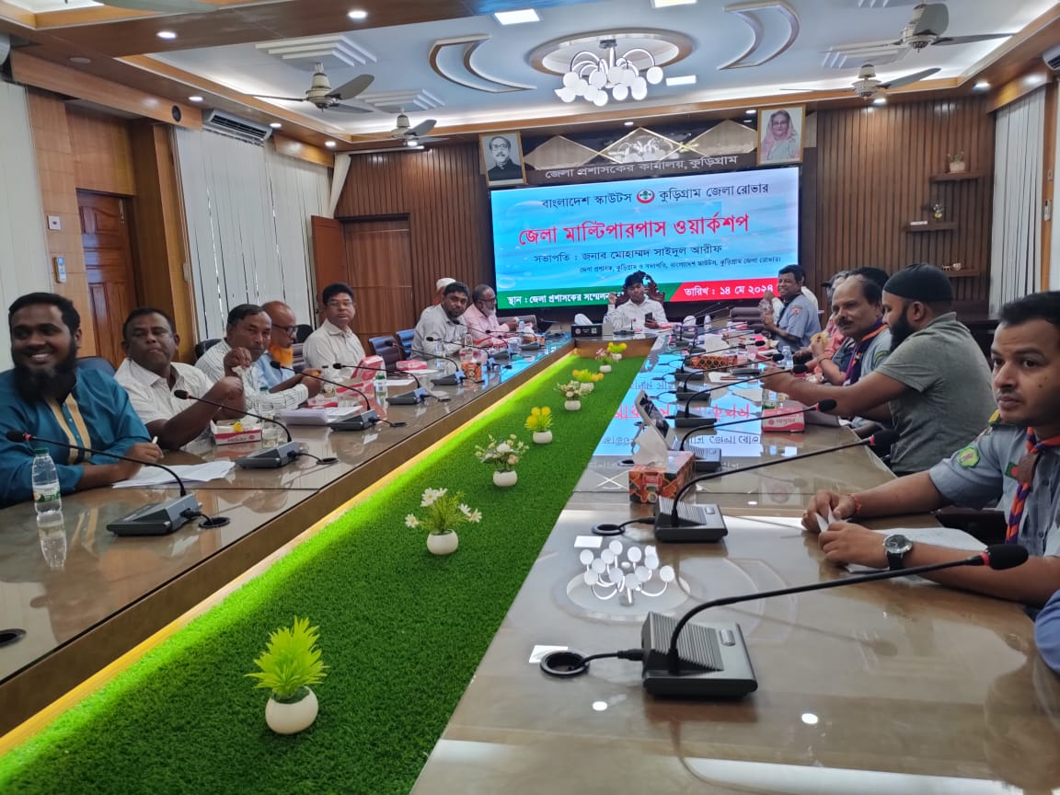 | 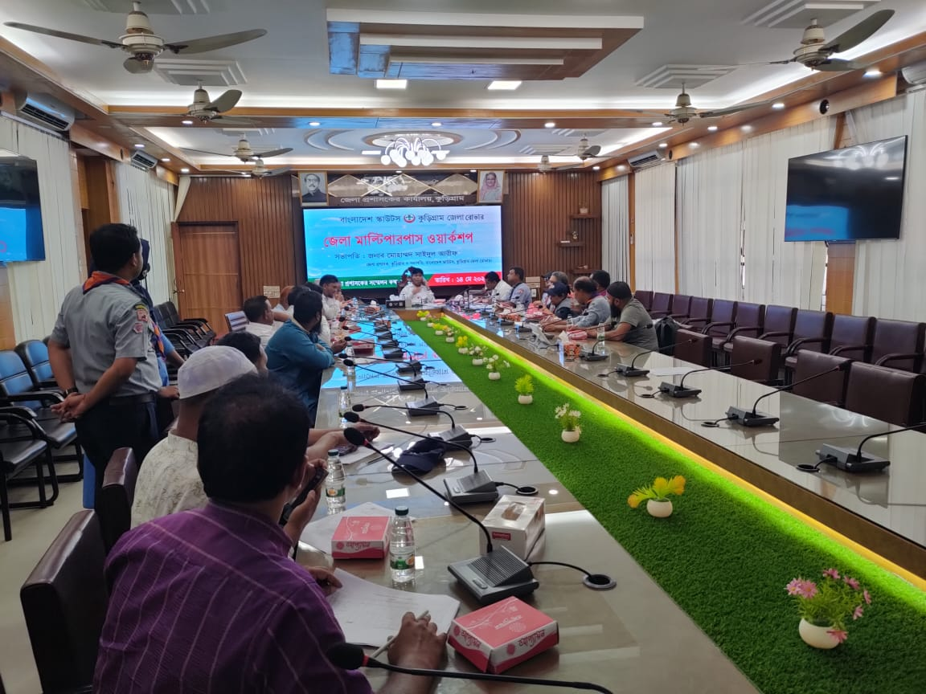
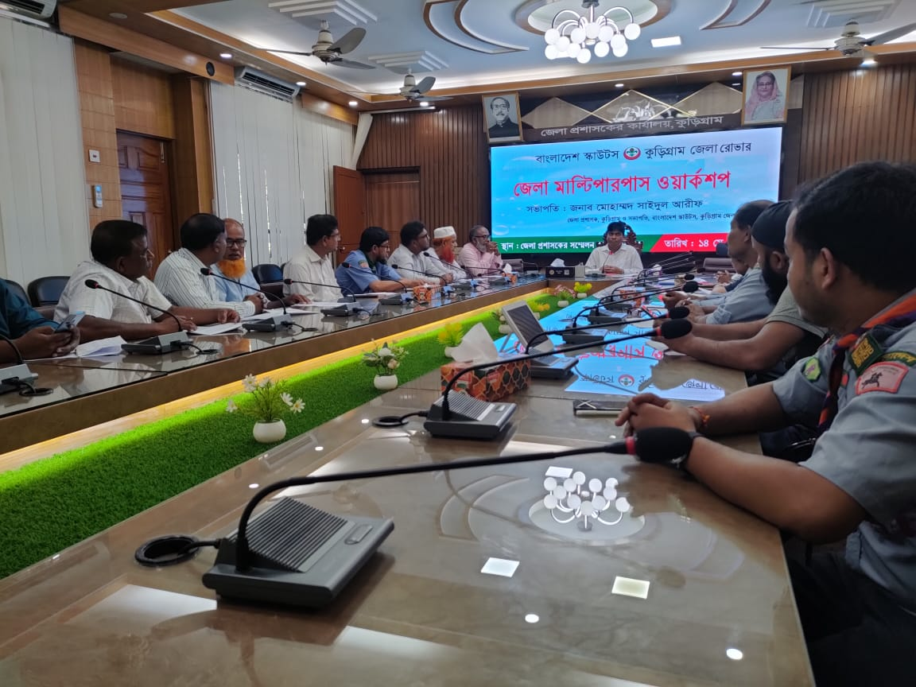
বাংলাদেশ স্কাউটস, কুড়িগ্রাম জেলা রোভার

